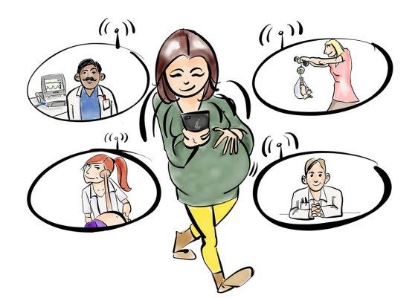

BILAG 3_hx

Projektgrundlag for delprojektet;
Tværsektoriel datamodel

Med reference til;
Implementeringsstyregruppen og

hovedprojekt Digital løsning til graviditetsforløb

Version 0.3 pr. 03-09-2021
RSI skabelon for projektgrundlag som resultat af idefasen
Produkt: Projektgrundlag, ver. 2.1
Indhold
Baggrund 3
Formål 3
Mål og succeskriterier 3
Leverancer og projektomfang 3
Interessentanalyse 5
Organisering 6
Tidsplan og økonomi 7
Risikostyring 9

Dokumenthistorik
Version og dato | Revision | Ansvarlig
0.1 05-07-2021 | Udkast | Ida Anthony, SDS
0.1.1 12-07-2021 | Korrektur og tekstændringer | Camilla Wiberg Danielsen, SDS  Lone Dalager, SDSI  Kjeld Froberg, Lakeside
0.2 12-08-2021 | Opsamling på internt review | Ida Anthony
0.3 03-09-2021 | Justeret efter møde med arbejdsgruppen 30. august 2021 | Lone Dalager, Ida Anthony

Baggrund
Det nationale projekt ”Digital løsning til graviditetsforløb” har siden 2019 udviklet på en digital løsning i samarbejde med parterne (PLO, regionerne, DR og kommunerne, KL), som skal ligge til grund for den fremtidige kommunikation på tværs af de tre sektorer. Udgangspunktet for den digitale løsning er de papirbårne journaler; svangerskabsjournalen og vandrejournalen, samt de felter der er indeholdt på der to journaler.

Projektet ’Digital løsning til graviditetsforløb’ har i samarbejde med parterne (klinikere og it-arkitekter i de
tre sektorer) identificeret et behov for tværsektoriel harmonisering af data, samtidig med det forsat blive muligt at anvende de lokale fagsystemers kodesystemer (eks. ICPC2 og SKS) når data deles og anvendes ensartet
på tværs af de tre sektorer.
Nærværende delprojekt ” Tværsektoriel datamodel” etableres derfor med den primære opgave at etablere en fælles national referenceterminologi, hvilket er en forudsætning for at de lokale fagsystemer fortsat kan anvende de kodeværk, der allerede eksisterer. En fælles referenceramme vil fungere som bro for forståelse mellem de eksisterende decentrale kodeværk. Udviklingen af den fælles referenceramme skal ske mellem parterne; Sundhedsdatastyrelsen, klinikere og it-arkitekter fra regioner, kommuner og lægepraksis.

Under pilotafprøvningen i drift (10 januar til 30. juni 2022) testes en foruddefineret datamodel udarbejdet af udviklingsleverandøren og Sundhedsdatastyrelsen, hvor allerede eksisterende SKS, NPU og Snomed CT koder anvendes.
Igangsættelse af en national implementering forudsætter en fælles national referenceterminologi og en harmonisering af data, således at de lokale fagsystemer fortsat kan anvende de kodeværk, der allerede eksisterer.
Styregruppen for Digital løsning til graviditetsforløb er ansvarlige for at godkende projektets arbejde og implementeringsstyregruppen varetager opgaven med art drive opgaven, se Organisering.

Formål
Delprojektets formål er at udarbejde en fælles national referenceterminologi for graviditetsområdet, som kan
anvendes ved lokal/regional implementering af den digitale løsning. Indholdet i referenceterminologien er begreber, der udtrykker de oplysninger om svangerskab, der i dag anvendes i forbindelse med et graviditetsforløb.
Den fælles nationale referenceterminologi skal være et fælles grundlag for den fremtidige digitale kommunikation inden for graviditetsområdet mellem de tre sektorer.

Mål og succeskriterier
Digital løsning til graviditetsforløb er i gang med fase 1, hvor der udvikles en minimum viable product-løsning (MVP). Delprojektets rammer er de data, der i dag forefindes på de papirbårne svangerskabs- og vandrejournal og indgår i fase 1. Oversigt over data finde her.
Succeskriteriet for delprojektet er:
- Data implementeres, så information kan deles (afleveres og hentes) mellem parterne (PLO, Danske Regioner og KL) på tværs af de tre sektorer.

Leverancer og projektomfang
Delprojektet har 3 overordnet leverancer, der, i samarbejde med arbejdsgruppen, er brudt ned i en række arbejdspakker. De 3 overordnede leverancer er listet i Tabel 1. Deadline indikerer hvornår arbejdsgruppen skal være færdig med de aftalte processer og arbejdspakker, så leverancen kan afleveres til efterfølgende orientering i implementeringsstyregruppen med en efterfølgende anbefaling til godkendelse i styregruppen for digital løsning til graviditetsforløbet.

Overordnede leverancer | Deadline
At anbefale, hvilke kodeværk/klassifikationer/terminologier, referenceterminologien skal bygges på. | September
At sikre, at relevante sundhedsfaglige fra alle tre sektorer gennemgår alle oplysningstyper (som udgangspunkt felterne på svangerskabs- og vandrejournalerne) med henblik på at opnå viden om, hvorvidt der er enighed om betydningen af disse, som den er udtrykt i udkast til referenceterminologi og – hvis ikke – hvordan det er muligt at opnå enighed om at benytte en fælles, entydig betydning i forbindelse med graviditetsforløb.  At sikre en teknisk gennemgang af alle felter (som udgangspunkt felterne på svangerskabs- og vandrejournalerne) med henblik på at sikre, at den fælles referenceterminologi, kan anvendes på tværs af almen praksis, regioner og kommuner. | November
At genbesøge informationsmodellen, således der sikres en ensartet forståelse af begreber, terminologi, data samt anvendelsen af data, herunder datakvalitet, roller og ansvar.  Standarder for integrationer og udveksling af data og dokumenter fastsættes endeligt | December
Tabel 1 – Leverancer
De overordnede leverancer i Tabel 1, brydes ned i de på Figur 1 viste arbejdspakker. Arbejdsgruppen vil i fælleskab aftale proces for hver opgave. Disse vil blive beskrevet her.

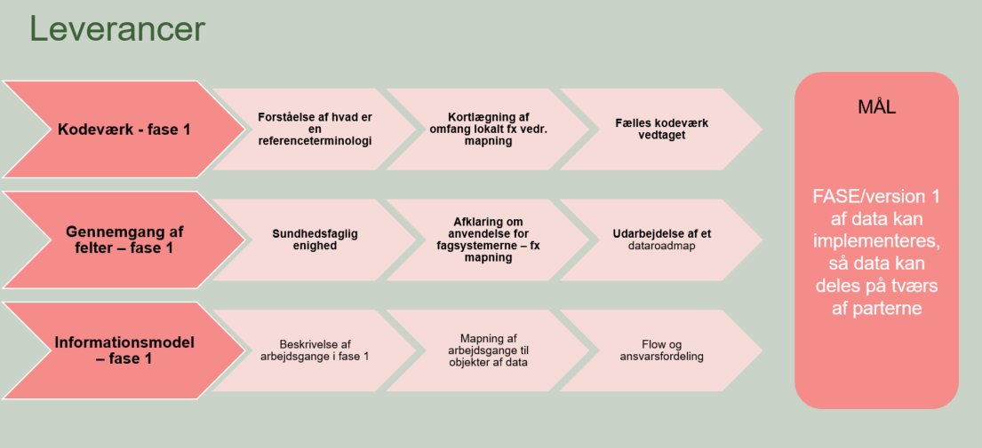
Figur 1 - Arbejdspakker

For hver arbejdspakke/opgave ovenfor, vil der hos hver part blive aftalt en lead, der har teten på at sikre opgaven har den nødvendige fremdrift og behandling i efter bagland. Detaljeret tidsplan for leverancerne, se Tidsplan og økonomi.

Afgrænsning
Delprojektet har fået til opgave at udarbejde en referenceterminologi for data i fase 1. Andre ønsker eller behov der identificeres undervejs opsamles i et data roadmap. Det er implementeringsstyregruppens opgave at foreslå hvordan og i hvilket regi, der arbejdes videre med indholdet i roadmap. Styregruppen for Digital løsning til graviditetsforløb holdes orienteret og vil være ansvarlige for den endelige godkendelse af det videre arbejde med indholdet i roadmap. Det arbejdsgruppen udfører vil tidligst blive implementeret i løsningen efter pilotafprøvningen.

Forudsætninger
Det kan blive en svær opgave for arbejdsgruppen at komme i mål med leverancerne, derfor er der identificeret vigtige forudsætninger, der skal være opfyldt, for at delprojektet kan komme i mål.

Succesfuld gennemførsel af delprojektet kræver:
- Deltagelse fra alle parter, ellers kan der ikke skabes konsensus imellem disse
- Lokal organisering, så hjemmeopgaver kan løftes og deadlines overholdes
- Allokering af nødvendige ressourcer

Interessentanalyse
Delprojektet omfatter leverancer bl.a. en national referenceterminologi for graviditetsområdet, som kan anvendes ved lokal/regional implementering af den digitale løsning. Nedenfor ses en oversigt over delprojektets primære interessenter.
Interessenter | Interesse | Bidrag | Projektets håndtering af dette
Region Hovedstaden | Sikre relevante ressourcer samt sammenhæng til arbejdsgange og basissystemer - tværfaglig kommunikation og samarbejde | Bidrage til analysen med ønsker og behov, klarlægning af arbejdsgange ift. Implementering mv. | Deltagelse i arbejdsgruppe
Region Midt | Sikre relevante ressourcer samt sammenhæng til arbejdsgange og basissystemer - tværfaglig kommunikation og samarbejde | Bidrage til analysen med ønsker og behov, klarlægning af arbejdsgange ift. Implementering mv. | Deltagelse i arbejdsgruppe
Region Sjælland | Sikre relevante ressourcer samt sammenhæng til arbejdsgange og basissystemer - tværfaglig kommunikation og samarbejde | Bidrage til analysen med ønsker og behov, klarlægning af arbejdsgange ift. Implementering mv. | Deltagelse i arbejdsgruppe
Region Nord | Sikre relevante ressourcer samt sammenhæng til arbejdsgange og basissystemer - tværfaglig kommunikation og samarbejde | Bidrage til analysen med ønsker og behov, klarlægning af arbejdsgange ift. Implementering mv. | Deltagelse i arbejdsgruppe
Region Syd | Sikre relevante ressourcer samt sammenhæng til arbejdsgange og basissystemer - tværfaglig kommunikation og samarbejde | Bidrage til analysen med ønsker og behov, klarlægning af arbejdsgange ift. Implementering mv. | Deltagelse i arbejdsgruppe
Sundhedsstyrelsen | Sikre sammenhæng med anbefalinger og vejledninger/retningslinjer på svangreområdet | Review og input vedr. indhold | Deltagelse i arbejdsgruppe
PLO/Praksis/MedCom | Sikre relevante ressourcer samt sammenhæng til arbejdsgange og basissystemer - tværfaglig kommunikation og samarbejde | Bidrage til analysen med ønsker og behov, klarlægning af arbejdsgange ift. Implementering mv. | Deltagelse i arbejdsgruppe
KL/kommunerne | Sikre relevante ressourcer samt sammenhæng til arbejdsgange og basissystemer - tværfaglig kommunikation og samarbejde | Bidrage til analysen med ønsker og behov, klarlægning af arbejdsgange ift. Implementering mv. | Deltagelse i arbejdsgruppe
Sundhedsdatastyrelsen | Kodeværk og informationsmodel | Bidrager til etablering af referenceterminologi og til begrebsafklaring ifm. informationsmodel | Deltagelse i arbejdsgruppe
Digital løsning til Graviditet | Sammenhæng til fase 1 og MVP løsningen | Bidrag til proces og styregruppe orientering | Deltagelse i arbejdsgruppe
Systemleverandørerne:  PLSP  EPJ leverandør  Sundhedsplejesystemerne  Trifork | God implementering | Sikre at leverancerne kan anvendes ved implementering af fase 1 | Kan deltage i arbejdsgruppe, op til den part de repræsenterer
Tabel 2 - Interessenter

Organisering
Delprojektet Tværsektoriel datamodel er organiseret under delprojektet Implementering i hovedprojektet Digital løsning til graviditetsforløb.
Sundhedsdatastyrelsen varetager projektledelsen og planlægningen vedrørende arbejdsgruppen. Arbejdsgruppen er den udførende part. Parterne har udpeget deltagere.
Implementeringsstyregruppen varetager ansvaret for at drive arbejdet. Arbejdsgruppen vil derfor orientere om fremdrift på møderne i implementeringsstyregruppen.
Styregruppen for hovedprojektet ’Digital løsning til graviditetsforløb’ vil være ansvarlig for den endelige godkendelse af referenceterminologien.

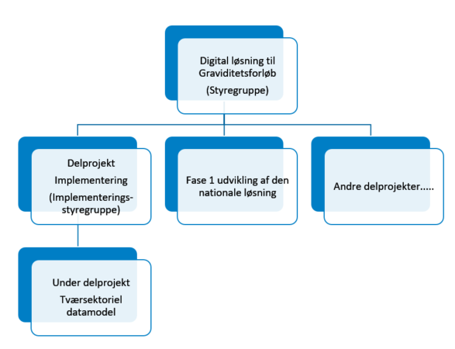

Figur 2 Organisation - delprojekt Tværsektoriel datamodel

På baggrund af udpegningsbrev af 1. juni 2021 har parterne udpeget deltagere til arbejdsgruppen. Repræsentation fordeler sig således pr. 3. september 2021:

Fra Sundhedsstyrelsen deltager Liv Lyngå von Folsach. Deltagerlisten til arbejdsgruppen findes her.

Tidsplan og økonomi
Rammerne for arbejdet beskrives i dette projektgrundlag og hovedprojektet ’Digital løsning til graviditetsforløb’ har afsat ressourcer i form af 300 timer til projektledelse og ekspertbistand i forbindelse med arbejdet i 2021. Arbejdet er påbegyndt med et kick-off d. 17. juni 2021. Det er forventet at arbejdet skal afsluttes i arbejdsgruppen ved udgangen af 2021. Det er aftalt i arbejdsgruppen, at der for hver arbejdspakke i delprojektet aftales en præcis proces med parterne, så der sikres fremdrift og et anvendeligt resultat ved udgangen af året.

Milepæle
Til styring af projektet, er processerne detailplanlagt med arbejdsgruppen, se Figur 3.

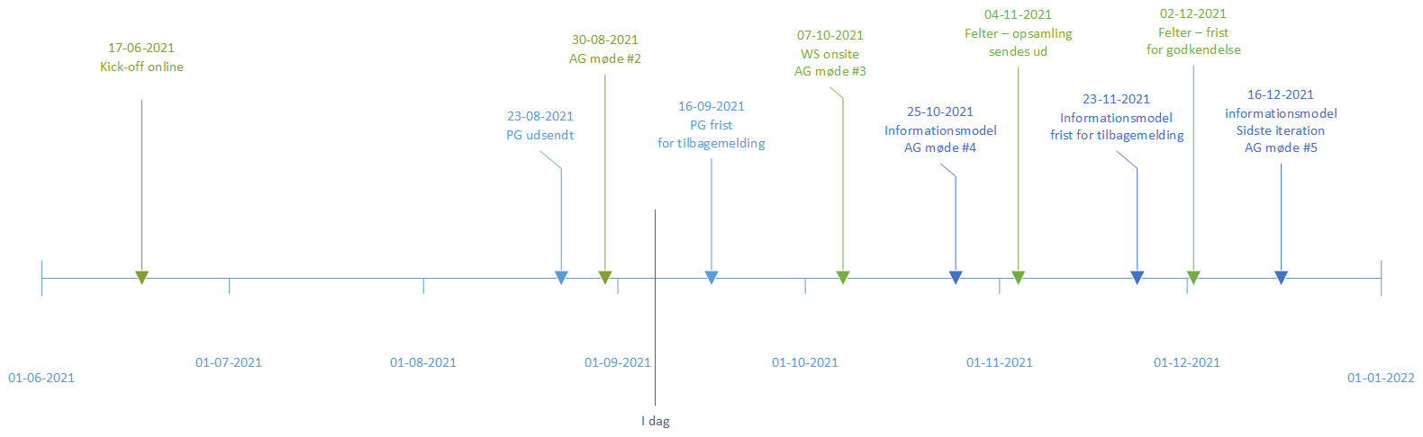
Figur 3 - tidsplan

Risikostyring
Nedenstående Tabel 3 viser de største risici, som vil have væsentlig negativ indflydelse på projektet, hvis de indtræffer samt hvem, der er risikoejer.
Når risici identificeres, optages de i nedenstående risikolog. Disse risici behandles i arbejdsgruppen, implementeringsstyrgruppen og kan evt. mitigeres til styregruppen for hovedprojektet ’Digital løsning til graviditetsforløb’.
Tabel 3 - Risikolog
ID / Dato / forfatter | Type  (Sigende navn på risiko) | Årsag/Hændelse/konsekvens  Fordi…  Kan der sker…  Hvilket betyder…. | Sandsynlighed  1 lav – 5 høj /  Konsekvens  1 lav – 5 høj | Værdi  1-4 grøn  5-9 gul  10-25 rød | Ejer | Status  Risiko/  indtræf ikke/ Indtræf
01 /  05-07-2021 /  Ida Anthony | Bemanding i arbejdsgruppen | Fordi alle parter ikke kan stille med tilstrækkelige og relevante ressourcer til arbejdsgruppen, kan det ske, at der ikke kan skabes konsensus om en fælles referenceterminologi, hvilket vil betyde, at der skal bruges længere tid på at nå i mål | Sand. 2  Kons. 4 | 8 | Implementerings-styregruppeformand  Tina Holm Nielsen | Risiko
02 /  12-08-2021 /  Ida Anthony | Lokal organisering | Fordi alle parter ikke får etableret et lokalt implementeringsprojekt med ressourcer, kan det ske, at de aftalte hjemmeopgaver ikke kan løftes, hvilket vil betyde, at der skal bruges længere tid på at nå i mål | Sand. 3  Kons. 4 | 12 |  | Risiko
03 /  12-08-2021 /  Ida Anthony | Allokering af ressourcer | Fordi parterne ikke får udpeget ressourcer til arbejdsgruppen ifm. anmodningen i udpegningsbrevet, kan det sker, at kick-off ikke kan afvikles som aftalt eller at det afholdes for en delmængde af arbejdsgruppen, hvilket vil betyde, at der skal bruges længere tid på at nå i mål og/eller at der bruges ekstra omkostninger på at onboarde deltagerne senere i forløbet | Sand. 2  Kons. 4 | 8 |  | Risiko
04 /  12-08-2021 /  Ida Anthony | Manglende viden | Fordi parterne ikke får udpeget ressourcer til arbejdsgruppen inden kick-off, kan det sker, at arbejdsgruppen først får kritisk viden efter et emne er behandlet eller besluttet, hvilket vil betyde, at det skal genbesøges og at der derved bruges længere tid på at nå i mål og/eller at der bruges ekstra omkostninger ved at have et tilbageløb | Sand. 1  Kons. 4 | 4 |  | Risiko
05 /

06 /

07 /

08 /

09 /

10 /

